1. **Tiene 2 arreglos de string, ‘clientes’ y ‘empleados’ y deseas combinarlas para crear un arreglo de contactos, ¿qué método sería el más adecuado para esta tarea?, prueba todas las opciones y describe el resultado.**

**a. concat:** este es el método que se usa debido a que concat es mayormente utilizado para unir 2 o mas arreglos.

**b. join**

**c. push**

**d. splice**

1. **Teniendo el siguiente arreglo:**

**var numbers = [5,32,43,4];**

**Y la siguiente función:**

**numbers.filter(function(n){return n % 2 ¡==0; });**

**Agrega una variable para alojar el resultado de la función filter() y explica cual es el resultado**

El resultado será [5, 43] ya que en la función lo que hacemos es filtrar que el número sea impar. Si lo cumple entonces es verdadero, si no lo cumple es falso y al final imprimimos los números que cumplen la condición.

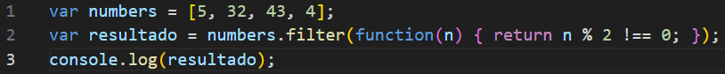

1. **Dado el siguiente arreglo de objetos: var people = [{**

**id: 1,**

**name: "John", age: 28**

**}, {**

**id: 2,**

**name: "Jane", age: 31**

**}, { id: 3,**

**name: "Peter", age: 55 }];**

**Genera la función en javascript que filtre a las personas menores de 35 años.**

1. **Dado el siguiente arreglo de objetos:**

**let people = [ { name: "bob", id=1 }, { name: "john", id=2 }, { name: "alex", id=3 }, { name: "john", id=3 } ];**

**Genera la función para obtener el numero de veces que aparece cada nombre.**

1. **Dado el siguiente arreglo:**

**var myArray = [1, 2, 3, 4];**

**Genera la función para imprimir en consola el numero máximo y el numero mínimo.**

1. **Teniendo el siguiente objeto:**

**var object = { key1: 10, key2: 3, key3: 40, key4: 20 };**

**Generar la función para pasar cada elemento ‘key’ a un arreglo y ordenarlos según su valor.**

**//PDF 2**

**Tabla:**

**ClickAlert:**

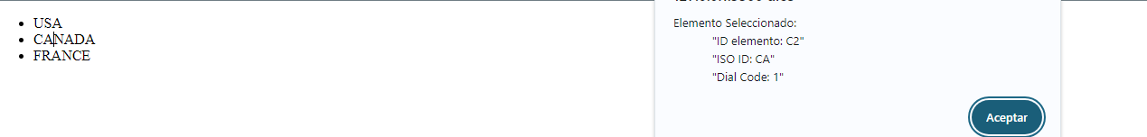

**//PDF 3**

**Coordenadas:**